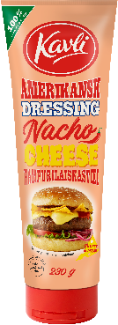
Gör din egen Nacho Burger med chrunch
Kombinationen av krispiga nachos, krämig nacho cheese dressing och sötsyrlig picklad rödlök påminner om smakerna och texturerna man hittar i fredagsmyset.

Picklad rödlök
Skala och skiva rödlök tunt och lägg i en skål. Blanda rödvinsvinäger, socker, salt i en skål. Låt stå rumstemperatur i minst 30 minuter.
Hamburgare
Gör själv från grunden eller köp färdig valfri burgare.
Dela nötfärsen i lika stora bitar och forma fyra hamburgare. Platta till burgarna, pensla med olja. Stek burgare 2-3 minuter per sida så de får ordentligt med stekyta
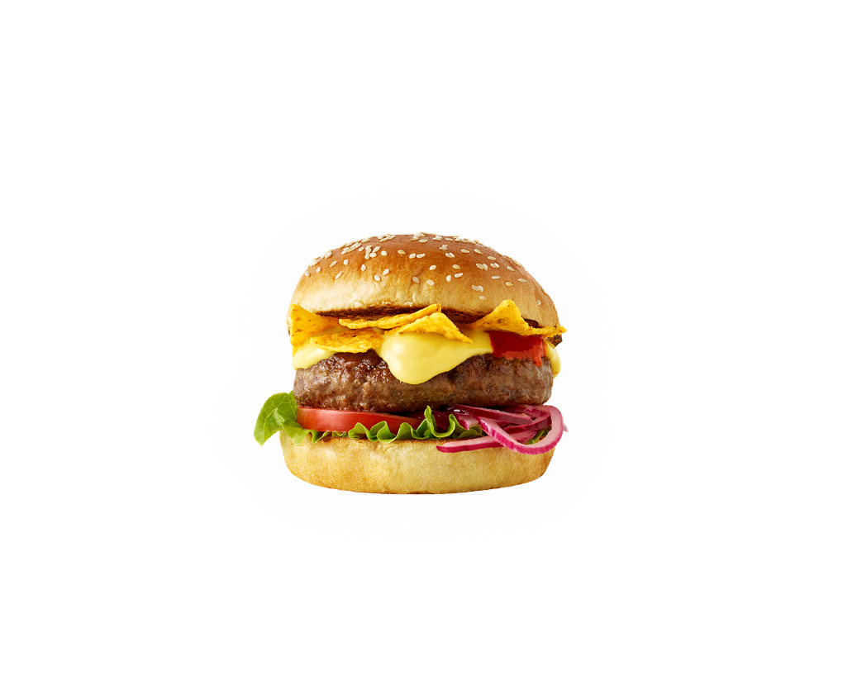
Stek bröden i en torr panna så de får lite stekyta. Klicka ketchupen på brödet, lägg på salladsblad och skivad tomat. Klicka på ordentligt med Amerikansk dressing Nacho Cheese och toppa med picklad rödlök och nacho chips.

Ingredienser
Picklad rödlök
1st rödlök
1 dl rödvinsvinäger
1 tsk salt
Hamburgare
600 g nötfärs av högrev
Salt
Svartpeppar
1 msk olivolja
4 salladsblad
2 tomater
1 tub Kavli Amerikansk Dressing Nacho Cheese
Valfri mängd nacho chips

